# **Dared: когда ключи больше не нужны**

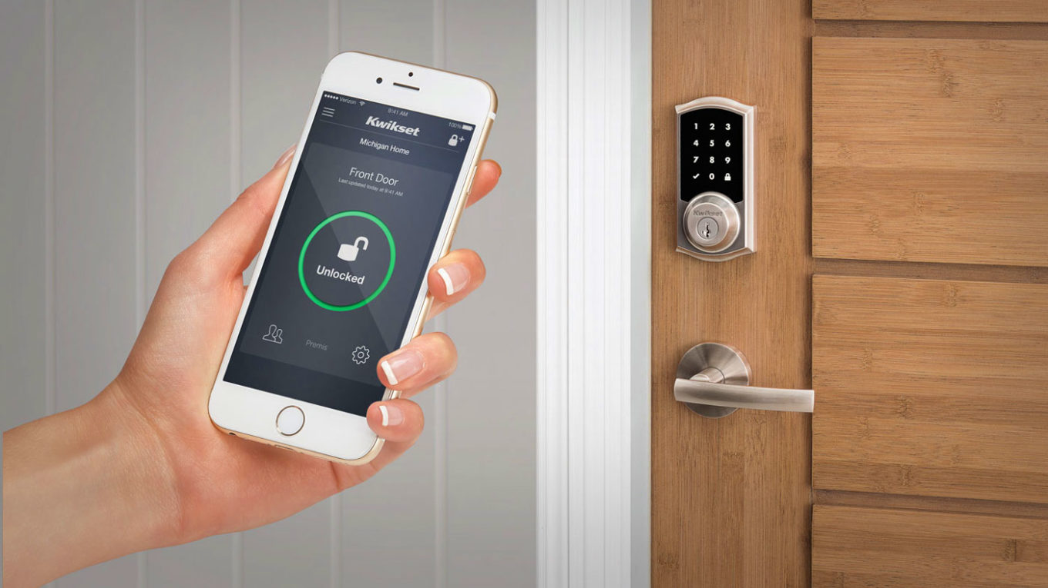

Классика жанра — совершать пробежку и каждую минуту ненароком проверять, на месте ли ключи в кармане. Отдельных мемов заслуживает ситуация, в которой ключи теряются магическим образом, словно злорадная судьба решила поиграть с вашими чувствами прямо перед домом. Мы даже вывели простую закономерность: любые ключи склонны «сбегать» от хозяев, оставляя их с пустыми карманами возле двери.

*Что делать? Купить брелок или, может быть, привязать их на шею для надежности? По опыту Японии и Европы, есть более изящный вариант.*

Забудьте про ключи, отвисшие карманы и навязчивые мысли. Больше никаких получасовых лазаний по сумочке в поисках заветной связки из железок. Наши умные дверные ручки отправят классические ключи отдыхать навечно. Почему? Вместе с Dared вы позабудете про:

* капризы своих детей, которые в очередной раз куда-то дели ключи;
* нелепые опоздания;
* злоумышленников, которые портят замки;
* собственные загадочные потери ключей.

Иными словами — вы ВСЕГДА будете иметь доступ к родному дому или квартире, и никакое отсутствие маленьких ключиков вас не побеспокоит. Это еще не все. Мы делаем нечто большее. Вместе с Dared вы станете полноправным хозяином, который постоянно будет в курсе безопасности своего жилья. Наши ручки с видеокамерой будут вашими глазами.

Представьте большие сумки, которые нагружают ваши руки по пути домой. Когда вы подходите к двери, то понимаете, что еще нужно достать ключи из карманов. Представили? Каждый в таких моментах испытывал толику злости и хотел, чтобы у него отросла третья рука. Умные дверные ручки Dared освободят вас от таких страданий, ведь вы сможете открыть дверь с помощью:

* телефона;
* карты;
* пароля;
* отпечатка пальцев;
* удобным ключом.

Вместо одного способа вы получаете пяток возможностей открыть дверь. Вот почему Dared заботится о том, чтобы вы управляли замком, а не он вашими эмоциями.

[*https://text.ru/antiplagiat/5ed9091170440*](https://text.ru/antiplagiat/5ed9091170440)